Лабораторная работа 1.
Цель работы: закрепление знаний, умений и навыков по планированию полного факторного эксперимента, а также по статистической оценке результатов экспериментов.
Задачи:
- ознакомиться с представленным методическим материалом;
- используя пример выполнения лабораторной работы провести статистическую оценку результатов эксперимента ;
- ответить на контрольные вопросы;
- работу оформить в виде отчета по лабораторной работе.
Пример выполнения. Даны следующие значения факторов:
Уровни факторов | Факторы
Уровни факторов | X1 | X2 | X3
Нижний | 100 | 0,04 | 200
Основной | 150 | 0,08 | 600
Верхний | 200 | 0,12 | 1000

Был проведен полный факторный эксперимент с n=3 параллельными опытами, результаты(значения функции отклика) приведены в таблице
n  N | 1 | 2 | 3
1 | 26 | 24 | 25
2 | 16 | 20 | 19
3 | 30 | 29 | 29
4 | 22 | 24 | 21
5 | 17 | 18 | 16
6 | 10 | 11 | 11
7 | 23 | 21 | 20
8 | 14 | 15 | 15

Составим рабочую таблицу с некодированными и кодированными факторами (+ соответствует верхнему уровню фактора, - нижнему; дополнительно вводим столбец Х0 с «+», значения функции отклика приведены в вариантах):
№ опыта | Рабочая матрица |  |  | X0 | X1 | X2 | X3 | Функция  отклика
1 | 200,00 | 0,12 | 1000,00 | + | + | + | + | 26 | 24 | 25
2 | 100,00 | 0,12 | 1000,00 | + | - | + | + | 16 | 20 | 19
3 | 200,00 | 0,04 | 1000,00 | + | + | - | + | 30 | 29 | 29
4 | 100,00 | 0,04 | 1000,00 | + | - | - | + | 22 | 24 | 21
5 | 200,00 | 0,12 | 200,00 | + | + | + | - | 17 | 18 | 16
6 | 100,00 | 0,12 | 200,00 | + | - | + | - | 10 | 11 | 11
7 | 200,00 | 0,04 | 200,00 | + | + | - | - | 23 | 21 | 20
8 | 100,00 | 0,04 | 200,00 | + | - | - | - | 14 | 15 | 15

Далее вычислим для каждой строки среднее значение функции отклика в каждом из 3 параллельных опытов и дисперсию, используя в Excel функции СРЗНАЧ и ДИСП:
Функция
отклика |  |  | Yav | S^2
26 | 24 | 25 | 25 | 1
16 | 20 | 19 | 18,33333 | 4,333333
30 | 29 | 29 | 29,33333 | 0,333333
22 | 24 | 21 | 22,33333 | 2,333333
17 | 18 | 16 | 17 | 1
10 | 11 | 11 | 10,66667 | 0,333333
23 | 21 | 20 | 21,33333 | 2,333333
14 | 15 | 15 | 14,66667 | 0,333333
 |  |  | 158,6667 | 12

Вычислим критерий Кохрена Gp – максимальную из дисперсий делим на сумму дисперсий:
Функция
отклика |  |  | Yav | S^2
26 | 24 | 25 | 25 | 1
16 | 20 | 19 | 18,33333 | 4,333333
30 | 29 | 29 | 29,33333 | 0,333333
22 | 24 | 21 | 22,33333 | 2,333333
17 | 18 | 16 | 17 | 1
10 | 11 | 11 | 10,66667 | 0,333333
23 | 21 | 20 | 21,33333 | 2,333333
14 | 15 | 15 | 14,66667 | 0,333333
 |  | сумма | 158,6667 | 12
Gp | G(0,05;2;8)
0,361111 | 0,516

Сравнивая с табличным значением для α=0,05, f=k-1=3-1=2, N=8 - G=0.516, убеждаемся, что эксперимент воспроизводим (Gp<G). (см.приложение D)
Далее вычисляем дисперсию воспроизводимости по формуле
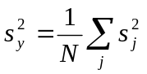 - среднее значение дисперсий.
И дисперсию ошибок уравнения регрессии по формуле
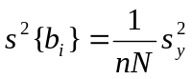, где n=3 число параллельных опытов, N=8 общее число опытов, и вычисляем корень квадратный из последней величины:
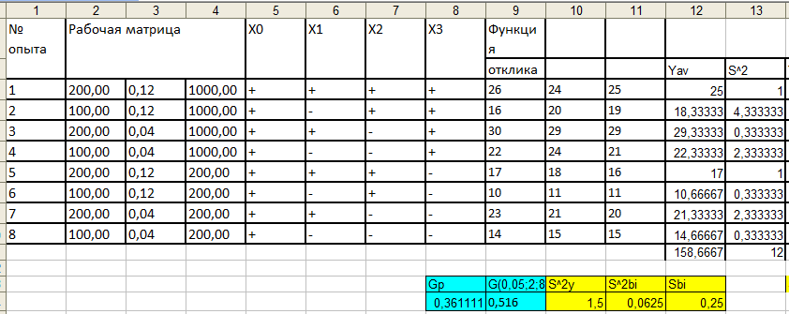

Теперь вычислим оценки коэффициентов уравнения регрессии по формулам
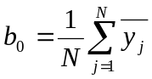
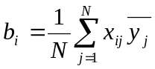 для i=1,2,3
То есть при вычислении b0 мы берем среднее значение для всех Yav, а при вычислении, например, b1 - смотрим на план эксперимента на столбец Х1 – там чередуются «+» и «-», это значит, что
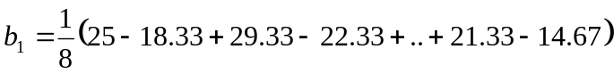
Соответственно, для второго коэффициента берем два значения со знаком плюс, потом два со знаком минус и т.д. Для третьего – четыре значения с плюсом, потом четыре с минусом.
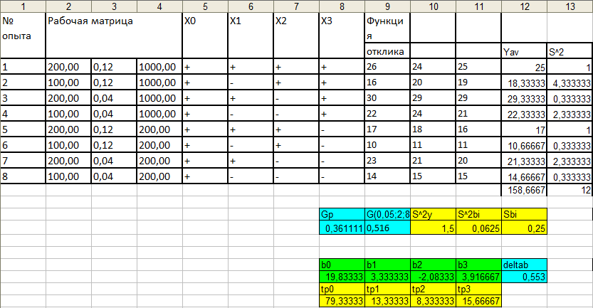
Определяем доверительный интервал для коэффициентов регрессии по формуле
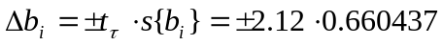, где это табличное значение критерия Стьюдента для α=0,05, f=k-1=3-1=2
Оценим значимость полученных коэффициентов регрессии с использованием критерия Стьюдента по формулам
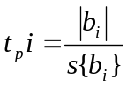
Табличное значение t-критерия определяем при α=0,05 и f=(n-1)*N=16 (число степеней свободы берем
=(n-1)*N=2*8=16), получаем t=2,13. (см.Приложение Е)
Окончательно имеем следующее уравнение регрессии:
Статистически незначимые коэффициенты могут быть исключены из уравнения, в нашем случае все коэффициенты значимы. После расчета коэффициентов модели и проверки их значимости определяют дисперсию адекватности по формуле
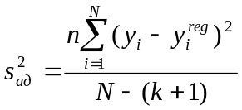
Остаточная дисперсия, или дисперсия адекватности, характеризует рассеяние эмпирических значений y относительно расчетных y , определенных по найденному уравнению регрессии. В таблице показано вычисление расчетных у и дисперсии адекватности:
Yav | S^2 | Yрег | Yav-Yreg | (Yav-Yreg)^2
25 | 1 | 25 | 0 | 0
18,33333 | 4,333333 | 18,33333 | 0 | 0
29,33333 | 0,333333 | 29,16667 | 0,166666667 | 0,027777778
22,33333 | 2,333333 | 22,5 | -0,166666667 | 0,027777778
17 | 1 | 17,16667 | -0,166666667 | 0,027777778
10,66667 | 0,333333 | 10,5 | 0,166666667 | 0,027777778
21,33333 | 2,333333 | 21,33333 | 0 | 0
14,66667 | 0,333333 | 14,66667 | 0 | 0
158,6667 | 12 | 158,6667 |  | 0,111111111
Sad
0,041667

Последним этапом обработки результатов эксперимента является проверка гипотезы адекватности найденной модели. Проверку этой гипотезы производят по F-критерию Фишера
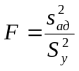
Fрасч
0,027778

Если значение F<Fт для принятого уровня значимости и соответствующих чисел степеней свободы, то модель считают адекватной. При F>Fт гипотеза адекватности отвергается. В нашем случае табличное значение смотрим в приложении В - F(0.05,4=(N-(k+1)),16=((n-1)*N))=3.01>0.027778, модель адекватна.

